MediaNotes

Sistema de Cálculo de Nota

Bianca Javorski
estudante de análise de sistemas,javorskibianca4@gmail.com

Marcio Iavorski
Professor de PI do I ao IV

RESUMO: Este trabalho apresenta a fundamentação, projeto e implantação de uma aplicação web responsiva para automação do algoritmo de cálculo de média aritmética simples e tomada de decisão sobre a situação acadêmica discente. O sistema foi construído utilizando as tecnologias de uso livre HTML5, CSS3 e JavaScript. O objetivo principal consiste em demonstrar a aplicação prática de estruturas de controle condicional e validação defensiva de dados em ambiente client-side. Os resultados comprovaram a eficiência do algoritmo na eliminação de erros de cálculo manual e na garantia de respostas imediatas, fornecendo uma interface acessível e intuitiva conforme as boas práticas de engenharia de software e padrões ABNT.

Palavras-chave: Algoritmos. Cálculo de Média. JavaScript. Engenharia de Software. Validação de Dados.

ABSTRACT: This work presents the rationale, design, and implementation of a responsive web application for automating the calculation of a simple arithmetic mean and determining a student's academic status. The system was built using open-source technologies: HTML5, CSS3, and JavaScript. The primary objective is to demonstrate the application of conditional control structures and defensive data validation within a client-side environment. The results confirm the algorithm's efficiency in eliminating manual calculation errors and ensuring immediate responses, delivered through an accessible and intuitive interface that adheres to software engineering best practices and ABNT standards.

Keywords: Algorithms. Mean Calculation. JavaScript. Software Engineering. Data Validation.

1. INTRODUÇÃO
A automação de rotinas computacionais básicas é um dos pilares do ensino de lógica de programação. Processos manuais de avaliação pedagógica, como a digitação de notas e a verificação individual de médias para determinação de aprovação ou reprovação, estão sujeitos a erros operacionais e lentidão (Sommerville, 2011).
Este trabalho aborda o desenvolvimento de um algoritmo simples e funcional executado diretamente no navegador do usuário. A aplicação simula o cálculo da média aritmética entre três avaliações parciais, aplicando regras de corte predefinidas para definir o status do estudante. A solução busca aliar código limpo, validação defensiva contra entradas numéricas inválidas e interface responsiva adaptada a dispositivos móveis e desktop.

2. REFERENCIAL TEÓRICO
O referencial teórico abrange o embasamento sobre algoritmos condicionais, a especificação de requisitos e a modelagem UML do sistema (Pressman; Maxim, 2016).

2.1 Algoritmos e Média Aritmética
O algoritmo base fundamenta-se no cálculo da média aritmética simples obtida pela equação matemática expressa por:
M = (N₁ + N₂ + N₃) / 3

Onde N₁, N₂ e N₃ representam as notas das avaliações no intervalo contínuo [0, 10]. A tomada de decisão ocorre mediante a avaliação lógica da variável M em relação à nota de corte estipulada em 7.0 (Manzano; Oliveira, 2016).

2.2 Levantamento de Requisitos
A especificação dos requisitos funcionais (RF) e não-funcionais (RNF) orientou a construção do protótipo:
Identificador | Categoria | Descrição do Requisito
RF01 | Entrada de Dados | O sistema deve permitir a inserção de 3 notas com precisão decimal (passo 0.1).
RF02 | Validação Defensiva | O sistema deve validar se todos os campos foram preenchidos com valores entre 0.0 e 10.0.
RF03 | Processamento | O sistema deve calcular a média aritmética simples exata das três notas fornecidas.
RF04 | Saída / Decisão | O sistema deve exibir a média arredondada para duas casas decimais e o status: APROVADO (Média ≥ 7.0) ou REPROVADO (Média < 7.0).
RNF01 | Usabilidade | A interface deve ser amigável, clara e responsiva em ambiente web.
RNF02 | Desempenho | A execução do cálculo deve ocorrer em ambiente client-side com tempo de resposta imperceptível.

2.3 Modelagem de Casos de Uso (UML)
O diagrama de casos de uso representa as interações entre o usuário (estudante ou docente) e as funcionalidades principais oferecidas pela aplicação:
[ Ator: Usuário ]
│
├───> ( UC01: Inserir Notas 1, 2 e 3 )
│
└───> ( UC02: Acionar Botão "Calcular Média" )
│
├─── <> ───> ( UC03: Validar Intervalo [0, 10] )
│
└─── <> ───> ( UC04: Exibir Resultado e Status )

2.4 Modelagem de Sequência (UML)
O fluxo de mensagens entre os componentes da interface (HTML/CSS) e a camada lógica (JavaScript) é detalhado a seguir:

Usuário Interface (DOM) Controlador (JS)
│ │ │
│─── 1. Insere notas ───────>│ │
│─── 2. Clica "Calcular" ───>│ │
│ │─── 3. Evento onclick() ────>│
│ │ │── 4. Captura & Converte
│ │ │── 5. Valida Entradas
│ │ │ alt [Inválido]
│ │<── 6. Exibe Alerta Erro ────│
│ │ │ else [Válido]
│ │ │── 7. Média = (N1+N2+N3)/3
│ │<── 8. Atualiza Card Result ─│
│<── 9. Visualiza Status ────│ │

2.5 Fundamentos da Engenharia de Software
A engenharia de software fornece o arcabouço metodológico necessário para o desenvolvimento de sistemas eficientes e confiáveis. Segundo Pressman (2021), a modelagem de requisitos e a prototipação são etapas essenciais para a construção de sistemas que atendam efetivamente às necessidades dos usuários, pois permitem validar soluções antes da implementação definitiva.

2.5.1 Engenharia de Requisitos
A engenharia de requisitos constitui uma das fases mais críticas do processo de desenvolvimento. Conforme Kotonya e Sommerville (2018), ela compreende as atividades de elicitação, análise, especificação, validação e gerenciamento de requisitos, sendo responsável por garantir que o sistema construído corresponda às reais necessidades do cliente.

3. METODOLOGIA
O desenvolvimento seguiu o método incremental em três etapas integradas:
Modelagem Estrutural (HTML5): Criação dos elementos semânticos de formulário utilizando <input type="number"> configurados com parâmetros mínimos, máximos e passos decimais. Estilização e Layout (CSS3): Aplicação de design moderno baseado em variáveis CSS, fontes legíveis e cartões de resposta estilizados condicionalmente com cores distintas (verde para aprovação e vermelho para reprovação). Lógica de Execução (JavaScript): Construção de uma função central responsável por capturar os valores, efetuar o parse numérico, aplicar regras de tratamento de erros e renderizar dinamicamente o resultado no DOM.

4. RESULTADOS E DISCUSSÃO
O protótipo funcional demonstrou precisão absoluta durante a simulação de múltiplos cenários de teste acadêmico. A validação de limites impediu a entrada de notas negativas ou superiores a dez, assegurando a integridade dos dados calculados.
Abaixo apresenta-se o trecho essencial do código-fonte comentado que executa a regra de negócio do sistema:
// Trecho central do algoritmo de validação e cálculo de média em JavaScript
function calcularMedia() {
const n1 = parseFloat(document.getElementById('nota1').value);
const n2 = parseFloat(document.getElementById('nota2').value);
const n3 = parseFloat(document.getElementById('nota3').value);

// Validação defensiva contra entradas nulas ou fora do intervalo [0, 10]
if (isNaN(n1) || isNaN(n2) || isNaN(n3) ||
n1 < 0 || n1 > 10 || n2 < 0 || n2 > 10 || n3 < 0 || n3 > 10) {
document.getElementById('error-msg').style.display = 'block';
document.getElementById('result').style.display = 'none';
return;
}
// Processamento do cálculo de média aritmética
const media = (n1 + n2 + n3) / 3;
const mediaFormatada = media.toFixed(2);
// Avaliação condicional de status acadêmico (Corte = 7.0)
const status = (media >= 7.0) ? 'APROVADO' : 'REPROVADO';
// Renderização no DOM
renderizarResultado(mediaFormatada, status);
}

4.1 Protótipo de Tela

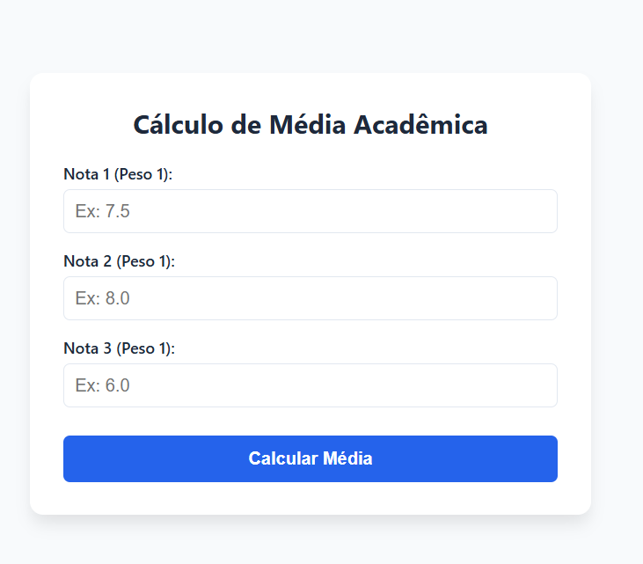
tela de inicio do sistema( fonte: Autor, 2026)

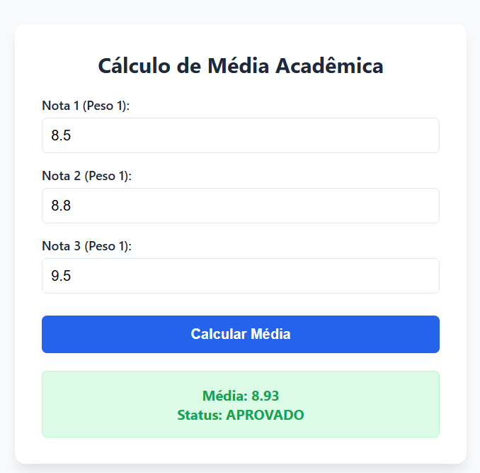
tela do sistema em teste e calculando a média corretamente(fonte:autor, 2026)

5. CONCLUSÕES E CONSIDERAÇÕES FINAIS
O desenvolvimento do mini projeto cumpriu integralmente os objetivos propostos. A aplicação web obtida é totalmente funcional, leve e intuitiva, demonstrando a eficácia do uso de tecnologias client-side sem a necessidade de dependências ou servidores externos.
Os aprendizados práticos consolidaram conceitos vitais para a formação em desenvolvimento de software, tais como tratamento de exceções, manuseio do DOM, sintaxe de funções em JavaScript e estruturação de documentação técnica padronizada. Como trabalhos futuros, sugere-se a expansão do sistema para inclusão de pesos variáveis por avaliação e armazenamento do histórico de notas via LocalStorage.

5.5 CONSIDERAÇÕES
Projeto postado no Github, podendo acessar o código fonte do projeto.
Link do Github para Acesso e documentação:
https://github.com/BiancaJavorski1/Projeto-PI-I

6. REFERÊNCIAS
- FLANAGAN, David. JavaScript: O Guia Definitivo. 6. ed. Porto Alegre: Bookman, 2012.
- MANZANO, José Augusto N. G.; OLIVEIRA, Jayr Figueiredo de. Algoritmos: A Ciência da Computação através da Lógica. 2. ed. São Paulo: Érica, 2016.
- PRESSMAN, Roger S.; MAXIM, Bruce R. Engenharia de Software: Uma Abordagem Profissional. 8. ed. Porto Alegre: AMGH, 2016.
- SILVA, Maurício Samy. HTML5 e CSS3: Desenvolvendo Sites Responsivos. 2. ed. São Paulo: Novatec, 2020.
- SOMMERVILLE, Ian. Engenharia de Software. 9. ed. São Paulo: Pearson Hall, 2011.

